BAKIP – AHS - HLW Schulverein der Kreuzschwestern Linz
Haltungsturnen mit Peers
09. Jänner 2007
Beteiligte Lehrer/innen | BewegungserzieherInnen des Schulvereins der Kreuzschwestern
Projektkoordination | Mag. Michaela Brixel |  |  | kontakt: Mag. Michaela Brixel
anzahl der schüler/innen | ca. 800 | Klasse/n | alle | 0732/664871/326  Bakip des Schulvereins der Kreuzschwestern Linz  Stockhofstraße 10a  4020 Linz

Haltungsturnen mit Peers  Schülerinnen der 4 und 5. Klasse BAKIP wurden als Peers im Bereich Haltungsturnen ausgebildet. Die 5 b BAKIP wählte einzelnen Übungen zum Thema „Haltungsturnen und Ausgleichsturnen in der Klasse“ aus.  Die Bewegungserzieherinnen bereiteten die Übungen mit den Schülerinnen der 4. und 5. Klasse vor.  Am 9. Jänner stellten im Zuge des 2. Aktionstages je zwei Schülerinnen in den einzelnen Klassen die ausgewählten  Übungen vor.  Nicht nur Schülerinnen von Unter- bis Oberstufe beteiligten sich  an der Aktivität. Auch viele KollegInnen ließen sich gerne darüber informieren und beteiligten sich an der Aktivität.  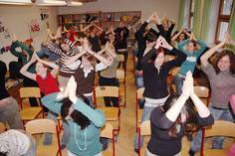  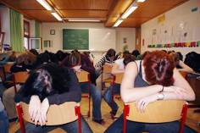  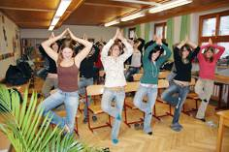  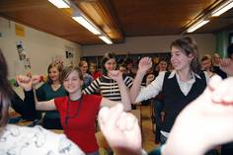  Wir hoffen, dass die Schülerinnen der BAKIP die Inhalte des Ausgleichs- und Haltungsturnen als Multiplikatorinnen in die Praxis (Kindergarten und Hort) mitnehmen. | 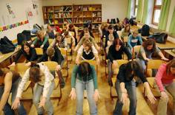  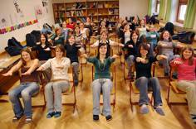  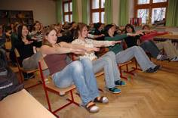  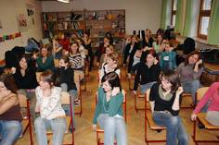  Bitte Bilder durch eigene ersetzen,  falls vorhanden. (Einfügen – Grafik – aus Datei)

